京汉新城社区委员会学习记录
时间 | 2023年1月18日 | 地点 | 社区
主题 | 文件：致新城街道全体党员和干部廉洁过节的一封信
参加人员 | 社区党员及干部
主持人 | 汪洋 | 记录人 | 付建平
摘 要
2023年1月18日京汉新城社区党委副书记汪洋传达上级文件：致新城街道全体党员和干部廉洁过节的一封信。
2023年是全面贯彻落实党的二十大精神的开局之年，为坚守节点、贯通联动做好节日期间纠“四风”树新风工作，度过一个崇廉尚俭、风清气正的节日，特做出以下几点郑重提醒：
1.严禁用公款搞相互走访、团拜、接待私人亲友、旅游、健身、娱乐、购送牛羊肉卷、购物卡、烟花爆竹等；
2.严禁接受可能影响公正执行公务的活动安排，违规组织奢靡享受、吃喝玩乐等活动；
3严禁以过节之名巧立名目违规以各种名义报销应由个人承担的费用；
4.严禁违规收送有价证券、支付凭证、消费卡、快递送礼、电子红包以及名贵特产等节日礼品礼金；
5.严禁组织或参与任何形式的赌博或封建迷信活动；
6.严禁违规大操大办婚丧喜庆事宜，借机敛财；
7严禁违规组织或参加同乡会、校友会、战友会等；
8严禁公车私用或私车公养，或违规借用、调用、占用其他单位或管理服务对象车辆；
9.严禁违规出入私人会所或带有私人会所性质的隐蔽场所；
10.严禁接受管理服务对象或与行使职权有关的单位或个人安排的宴请、旅游等活动。
全体党员和干部职工要强化廉洁自律意识，自觉讲纪律、守规矩、树形象，自觉明底线、知敬畏、存戒惧，自觉抵制各种不良风气，严守纪律底线，营造风清气正的良好政治生态。纪检监察部门将加大监督检查力度，畅通信访举报渠道。对违规违纪行为严肃查处，刚性问责，通报曝光，推进全面从严治党落实落地。
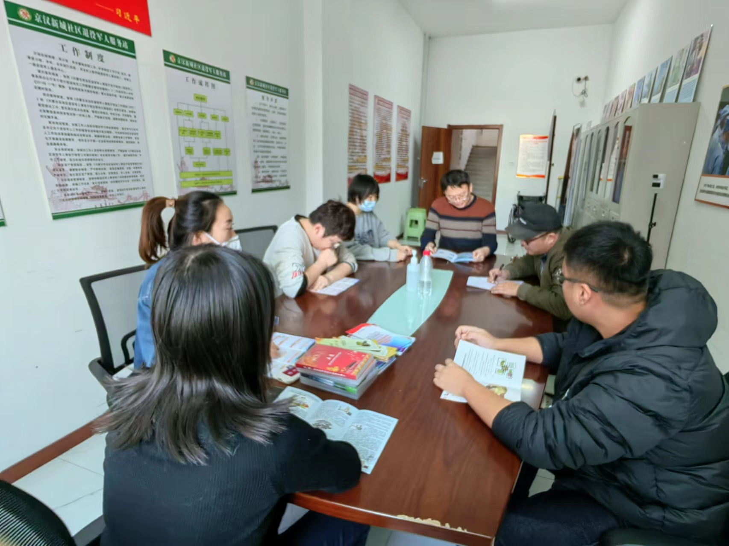
图一：大家认真学习中
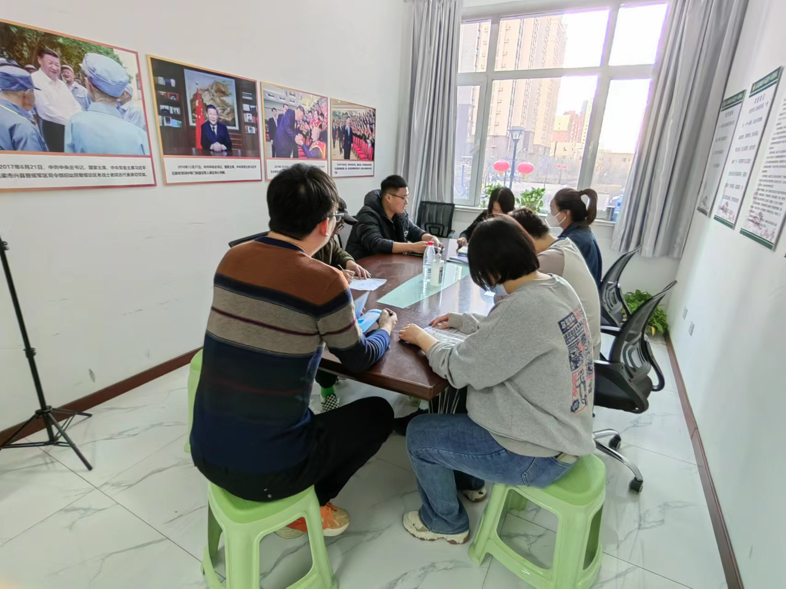
图二：大家认真学习中

